Логопедические игры по автоматизации звуков у детей с дизартрией

Педагог: Елена Евгеньевна Носкова
Учитель-логопед 1 квалификационной категории
МДОУ «Детский сад №47»
Автоматизация звуков у детей с дизартрией.
У детей с диагнозом дизартрия процесс автоматизации поставленных звуков очень длителен во времени. Поставленный звук также проходит все этапы автоматизации как при дислалии только у детей с дизартрией часто наблюдается распад сложившихся умений. Например , ребенок научился четко произносить звук в слогах и начался этап автоматизации звуков в словах и словосочетаниях. Ребенок приходит на занятие и у него наблюдается смазанный звук. А это значит, что приходится снова возвращаться к более ранней ступени автоматизации звука. Поэтому на индивидуальных занятиях по автоматизации звуков на ранних этапах (до этапа автоматизации звука в свободной речи) следует поводить упражнения по проговариванию звука в слогах, словах, чистоговорках на каждом занятии. Однообразность и монотонность работы по автоматизации поставленного звука снижает интерес ребенка, желание заниматься. В такой ситуации на помощь к логопеду приходят разнообразные логопедические игры. Творческий подход и знание особенностей каждого ребенка позволяет организовать процесс автоматизации звука как интересное занимательное взаимодействие между участниками коррекционного процесса.

Упражнения и игры позволяющие разнообразить процесс автоматизации звука в слогах.

- Дидактическая игра «Соберем палочки»
Ребенку предлагается разобрать счетные палочки по цветам, а затем на каждую палочку (чтобы ее убрать в коробку) проговаривать определенный слог.
Например, сколько зеленых палочек, столько раз скажешь-СА, сколько синих, столько раз скажешь- СО и т.д.

- Дидактическая игра «Построим заборчик»
Логопед сообщает ребенку о том, что у дедушки с бабушкой нужна помощь. У них сломался забор и пес Тишка все время убегает и может потеряться. Как можно помочь дедушке и бабушке ? Затем дается инструкция ребенку: мы будем строить забор из счетных палочек двух цветов. На один цвет проговариваем- СО, на другой-СУ.

- Дидактическая игра «Рельсы для поезда»
Логопед сообщает ребенку о том, что поезд с подарками для человечков из Солнечного города не может доехать до станции, так как сломаны рельсы. Как можно помочь жителям Солнечного города получить подарки к празднику? Затем дается инструкция ребенку: мы будем строить шпалы и проговаривать слог-…, мы будем строить рельсы и проговаривать слог-… .

- Дидактическая игра «Гусеница-перевертыш»
На шнурок одеты бусины (10 штук), концы шнурка закреплены между крышками от пластиковых бутылок. Ребенок передвигает бусину с одной стороны на другую и проговаривает заданный слог. Затем гусеница переворачивается и проговаривается другой слог.

- Дидактическое упражнение «Разберем фигурки»
«Чудесная коробочка»
Логопед предлагает ребенку разобрать геометрические фигуры или другие предметы по цвету или форме, или величине.
Например:
Красный цвет собирай, четко- ША повторяй.
Все круги собирай, четко- РЫ повторяй.
Пуговицы собирай, четко-ЦА повторяй.
Бусины собирай, четко- АЦ повторяй. И т.д.

- Дидактическое упражнение «Раз, два, три значок найди»
Перед ребенком листок с изображением множества контурных значков 3-5 видов. Логопед предлагает найти по очереди все значки каждого вида. При организации такого вида упражнений можно использовать зашумленные картинки, зеркальные изображения значков, цифры.
Например:
Флажок нашел, сказал- ОЛ.
Звезду нашла, сказала- ЛА.
- Дидактическое упражнение «Гномики дразнятся»
Перед ребенком фигурки с гномиками у которых на лицах изображены разные эмоции. Веселый гномик говорит весело - АША-ША-ША, грустный АШО-ШО-ШО, сердитый- АШУ-ШУ-ШУ, обиженный- АШИ-ШИ-ШИ. Ребенок повторяет за гномиками слоги с разной интонацией.
Второй вариант игры:
Перед ребенком игрушка веселый гномик, который предлагает поиграть в «Повторюшки». В ходе такого упражнения произносится по несколько слогов разных видов за один раз. Можно также использовать разную интонацию.
Весело- ША-ШО-ШУ, грустно- ШИ-ША-ШО и т.д.

- Дидактическое упражнение «Слоговые кубики»
Перед ребенком два кубика: один со сторонами, к которым прикреплены слоги, другой с цифрами или точкам. Ребенок одновременно кидает два кубика. Затем проговаривает выпавший слог столько раз, сколько точек выпало на числовом кубике.
Например:
На слоговом кубике выпал слог- ША, а на цифровом- цифра- 4.
Ребенок должен повторить слог ША четыре раза.

Упражнения и игры для автоматизации звука в словах, словосочетаниях, предложениях.

- Дидактическое упражнение «Умелые ручки»
Ребенку предлагается схема для конструирования из счетных палочек или спичек (с отрезанными головками). Дети старшего возраста конструируют предмет рядом со схемой, а малыши способом наложения на схему. Логопед называет слова, словосочетания или предложения с отрабатываемым звуком, ребенок- повторяет. За правильно сказанное слово ребенок получает счетную палочку. Множество подобранных схем- картинок по разным лексическим темам позволяет многократно использовать это упражнение. Также можно предложить ребенку построить что-то по своему замыслу.

- Дидактическое упражнение «Чудесные картинки»
Ребенку дается картинка с изображением предмета из разных геометрических фигур. Логопед предлагает построить такой же предмет из геометрических фигур. Фигурку ребенок получает за правильно сказанное слово, словосочетание или предложение с отрабатываемым звуком.

- Дидактическое упражнение «Картинки из мозаики»
Ребенок строит картинку из мозаики по собственному замыслу. Каждую штучку мозаики получает за правильно сказанное слово, предложение или чистоговорку- рифмовку.

- Дидактическое упражнение «Слева-справа»
Ребенок выкладывает картинки в один ряд и проговаривает слова с отрабатываемым звуком. Затем логопед задает вопросы:
Что находится слева от определенной картинки, справа? А ребенок проговаривает фразу:
Слева от Самолета – Самокат, куСт и Сундук. И т.д.
После игры взрослый собирает картинки. Ребенок должен вспомнить и назвать картинки с которыми играли.

- Дидактическая игра «Бывает- не бывает»
Ребенок самостоятельно раскладывает картинки и называет каждую, четко проговаривая отрабатываемый звук.
Ребенок выбирает две картинки и придумывает с ними предложение о том, что бывает на самом деле. Затем выбирает две картинки и придумывает предложение о том, чего не бывает.
Например:
СОБАКА и КУСТ
Собака сидит под кустом.
Собака съела куст. Куст догоняет собаку.

- Дидактическое упражнение «Внутри- снаружи»
Ребенок из шнурка или других материалов делает какую-либо фигуру (круг, квадрат, треугольник и т.д.). Логопед дает установку: Внутри круга будут лежать картинки (предметы) с твердым звуком [р], а снаружи картинки с мягким звуком [р׳].
Ребенок проговаривает фразу целиком каждый раз, повторяя все предыдущие картинки.
Внутри круга лежит барабан.
Внутри круга лежат барабан и краски.
Внутри круга лежат барабан, краски и шарф. И т.д.

- Дидактическая игра «Назови картинку»
Ребенок самостоятельно раскладывает картинки в несколько рядов одну под другой и называет каждое слова, четко проговаривая отрабатываемый звук. Затем логопед задает вопросы, ребенок отвечает. На этапе автоматизации звука в словах, ребенок отвечает на вопрос одним словом. На этапе автоматизации звука в речи, ребенок проговаривает ответ полным предложением. Например: Что находится справа от Шапки?
Справа от Шапки- Штаны, ШаШки и Шуба.
Что находится между камышом и шляпой?
Что находится над шляпой?
Что находится под машиной? И т.д.

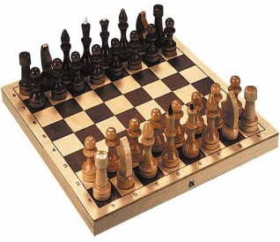 |  |  | 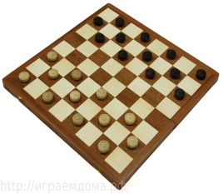
 | 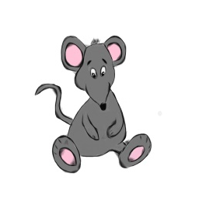 | 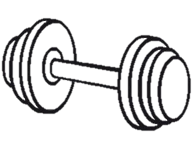 | 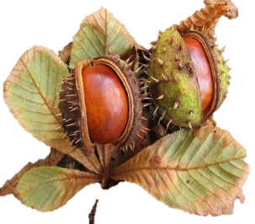
 |  |  | 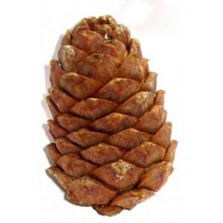
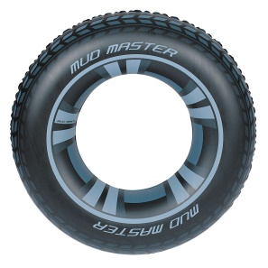 |  | 